Ich liebe es, zu lernen – und lasse mich oft von anderen inspirieren. Deshalb habe ich mir einige Blogs abonniert, um zu sehen, wie es die Profis machen. Ich lese sie sehr gerne und schmunzle immer wieder über ihre kreativen Aussagen.
Zwei Blogs, die ich heute erwähnen möchte, stammen von zwei beeindruckenden Frauen: Judith „Sympatexter“ Peters und Franziska Bluhm. Sie zelebrieren das Bloggen regelrecht – und es macht unglaublich Spass, ihnen zu folgen.
In einem P.S.-Absatz von Franziska bin ich auf CABO; hilft auch beim Kommunizieren aufmerksam geworden. Und alle, die meine Porträtseite gelesen haben, wissen: Ich liebe Gesellschaftsspiele! Also habe ich die Karten gleich gekauft und am Wochenende gespielt. Was soll ich sagen? Es hat uns regelrecht den Ärmel hineingezogen! So viel Spass, und nebenbei trainiert es auch noch das Gedächtnis – echt lustig!

Braucht es wirklich noch einen Onlinekurs?

Jeder Hundebesitzer kennt diese Situation: Der Hund braucht Hilfe – aber was genau ist jetzt zu tun? Schnelles, sicheres Handeln ist gefragt, doch unter Stress fällt es schwer, einen klaren Kopf zu bewahren.

In meiner Praxis erzählen mir Kunden oft von Notfällen mit ihren Hunden. Sie haben instinktiv gehandelt, doch nicht immer waren die Massnahmen optimal. Und genau hier setzt mein Online-Nothelferkurs an: Er gibt Hundebesitzern Sicherheit und Klarheit, damit sie im Ernstfall ruhig und richtig reagieren – ohne Angst, etwas „falsch“ zu machen.

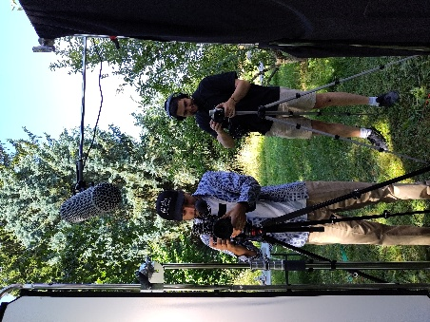
Warum ein Onlinekurs? Weil es nachhaltiger ist!
Als ich mit physischen Nothelferkursen für Hunde begann, merkte ich schnell: Das Interesse ist gross, aber die Rahmenbedingungen sind oft schwierig – für Mensch und Hund.
- Zu viel auf einmal: In einem Tageskurs werden viele Inhalte vermittelt – aber was bleibt wirklich hängen?
- Jeder Hund ist anders: Abhängig von Prägung, Verhalten und Erfahrungen braucht es individuelle Schritte.
- Wiederholung ist entscheidend: Wer etwas nur einmal sieht, kann es später oft nicht sicher anwenden.
In einem klassischen Kurs waren nach vier Themen oft alle müde – Menschen und Hunde. Deshalb wollte ich eine Lösung schaffen, die Hundebesitzern ermöglicht, in ihrem eigenen Tempo zu lernen, ohne Druck und Ablenkung.

Ein Schritt weiter – und alles verliert den Schrecken
Ein Notfall bedeutet Stress – für den Hund genauso wie für seinen Menschen. Doch wer sich im Vorfeld vorbereitet, kann in einer kritischen Situation besonnen handeln.
Mit meinem strukturierten, digitalen Nothelferkurs kannst du:
✅ In deinem eigenen Tempo lernen – wann und wo es dir passt.
✅ Inhalte beliebig oft wiederholen – für mehr Sicherheit in der Umsetzung.
✅ Die wichtigsten Massnahmen einprägen – damit du im Notfall nicht nachdenken musst, sondern direkt handelst.
Mit meinem strukturierten, digitalen Nothelferkurs können Hundebesitzer sich im Vorfeld gezielt vorbereiten – in ihrem eigenen Tempo, mit der Möglichkeit, Inhalte immer wieder zu wiederholen. So sind sie im Ernstfall nicht nur informiert, sondern auch sicher in der Umsetzung. Denn in einem Notfall zählt vor allem eins: richtig handeln, ohne nachdenken zu müssen.

Magst Du Überraschungen?
Niemand wünscht sich eine Notfallsituation mit seinem Hund – aber sie gehören zum Leben dazu. Die Frage ist: Bist du bereit?
Gehe auf meine Seite, verschaffe dir einen Überblick über den Kurs und teste, in welchen Situationen du dich bereits sicher fühlst – und wo du noch Unsicherheiten hast.
👉 [Link zur Kursseite]
Und noch eine kleine Überraschung: In ein paar Wochen geht meine neue Homepage live!
Ich freue mich darauf, sie mit dir zu teilen. Bleib gespannt! 😊

